Газета
« Моя семья» выпуск № 3 (15.05.15.)
«Наши будни в детском саду!»

Группа «Капитошка» воспитатель :Галафеева Наталья Леонидовна

Дошколята
Мы с моей подружкой Томой
Ходим вместе в детский сад.
Это вам не то, что дома!
Это школа малышат!
Здесь мы делаем зарядку,
Ложкой правильно едим,
Приучаемся к порядку!
Детский сад необходим!
Учим мы стихи и песни
В нашей группе дошколят!
Места нет для нас чудесней!
Чем любимый детский сад!
(И. Гурина)

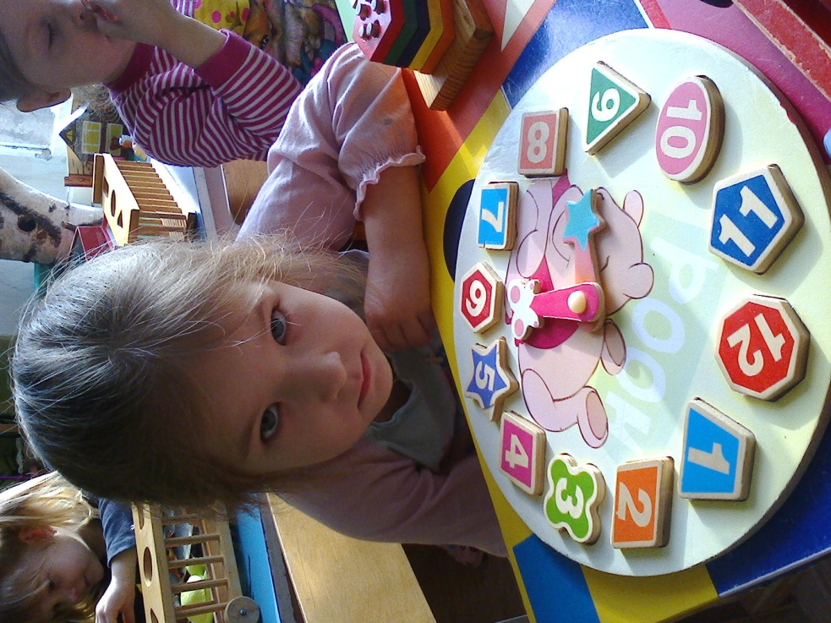
Второй ваш дом

Детки в садике живут,
Здесь играют и поют,
Здесь друзей себе находят,
На прогулку с ними ходят.
Вместе спорят и мечтают,
Незаметно подрастают.
Детский сад — второй ваш дом,
Как тепло, уютно в нем!
Вы его любите, дети,
Самый добрый дом на свете!
(Г. Шалаева)

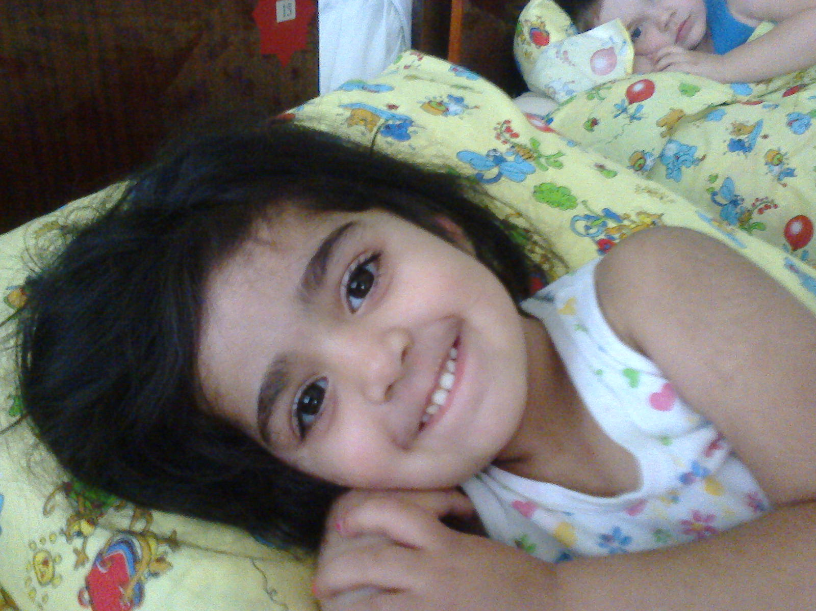
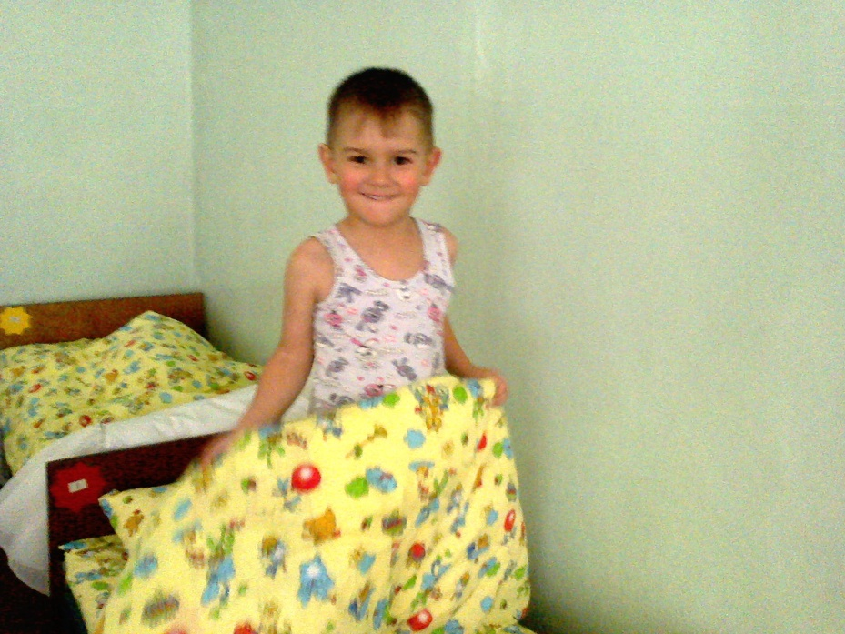
Работаю ребенком
Я встану, маму разбужу.
Надену сам штанишки.
Умоюсь сам. И чай попью,
И не забуду книжку.
Меня работа уже ждет.
Я должен потрудиться!
Покушать кашку, погулять,
Поспать, повеселится!
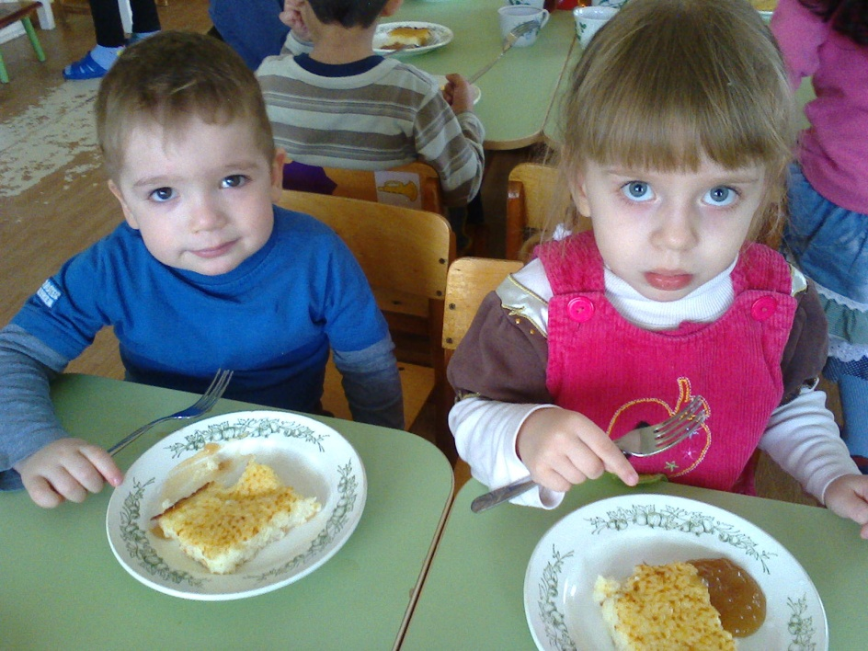
Я на работе целый день
Пою, леплю, танцую.
Потом попью, опять поем
И букву нарисую.
А если спросите меня,
Отвечу очень громко:
«Я в садике, я в садике
Работаю ребенком!»
(А. Вишневская)

